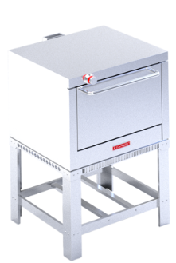
HC-35 MASTER (PREMIUM)
Horno Coriat® HC-35 Máster

• Medidas interiores horno: frente: 0.660 m, fondo: 0.590 m, altura: 0.420 m.

• 2 Parrillas niqueladas dentro de cada horno.

• 1 Termostato con válvula de seguridad integrada, rango de 100 a 300°C (212 a 572°F), certificado CSA uso comercial.

• 1 Quemador tubular A.Inox. de 26,000 Btu/h.

• 1 Puerta sólida con empaque perimetral para cierre hermético.

• 1 Compartimento con capacidad para 5 charolas de 0.650 m x 0.500 m.

• 1 Piso de horno desmontable para mejor limpieza.

• 1 Perilla zinc con aislamiento térmico en silicón rojo.

• Estructura sanitaria con niveladores.

• Medidas exteriores totales, sin empaque: frente: 0.880 m, fondo: 0.740 m, altura: 1.440 m.

• Peso sin empaque: 90 kg.

• Incluye kit de espreas para conversión de gas GLP a GN.

